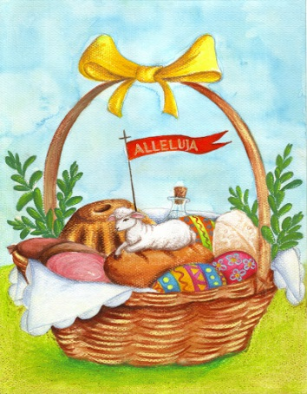
Delfinki
08.04.2020
Temat tygodnia: Wielkanoc
Środa: Koszyczek dobrych życzeń

Witam Was w kolejnym dniu wspólnych zabaw. Mam nadzieję, że sprawią Wam przyjemność i będziecie
w stanie wszystkie je zrealizować. Zaczynamy !

- Zajęcia poranne:
Zabawa ruchowa przy muzyce Modesta Musorgskiego Taniec kurcząt w skorupkach. https://www.youtube.com/watch?v=pjXHbFcA3Ok
Dziecko zamienia się w kurczątko, które przy nagraniu muzyki wykluwa się z jajka i wyrusza zwiedzać świat. Dziecko ruchami ciała, mimiką i głosem najpierw naśladuje kurczątko zwinięte w jajeczku, następnie wolno zaczyna się poruszać, prostuje się, wyciąga łapki i głowę – wykluwa się ze skorupki. Potem wyrusza w drogę, która prowadzi pod górę. Idąc, kołysze się na boki. Następnie turla się z górki i trafia do kurnika, gdzie czeka na nie mama kwoka
z pysznym śniadankiem.

- Zabawy przy piosence „Pisanki, kraszanki, skarby wielkanocne” https://www.youtube.com/watch?v=qaXe7PP_mCQ
Ćwiczenia ruchowe przy akompaniamencie dowolnego instrumentu. Marsz, skoki obunóż. Dziecko maszeruje, skacze obunóż przy piosence ; może użyć dowolnego instrumentu o ile taki ma w domu , jeśli nie- niech użyje
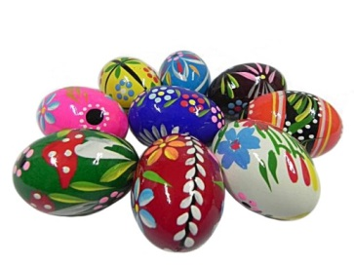
2 łyżek.

- Zagadki dotykowe – Co ukryłam w pudełku?
Przedmioty związane z Wielkanocą, apaszka do zasłonięcia oczu.
Rodzic wyjmuje z pudełka przedmioty związane z Wielkanocą. Dziecko z zasłoniętymi oczami odgaduje, co otrzymuje do rąk, np. koszyczek, baranka, zajączka, bazie, borowinkę, serwetkę.
- Ćwiczenie spostrzegawczości – Ukryte pisanki.
Dziecko szuka pisanek (jajek) ukrytych przez Rodzica. Kiedy je znajdzie, określa, w jakich miejscach były one schowane. Stosuje odpowiednie przyimki. Liczy, ile pisanek zostało ukrytych.
- Przedstawienie sytuacji na obrazkach za pomocą liczmanów (układa np. tyle klocków ile widzi pisanek, dokładnie przedstawiając sytuację z ilustracji).
Układanie zadań (np. Było 10 pisanek w misce, tata wziął 2 pisanki. Ile pisanek zostało w misce? )
Układa działanie 10-2=8
Rozwiązywanie zagadek. (str74)
https://flipbooki.mac.pl/przedszkole/npoia-bbplus-kp-3/mobile/index.html#p=76

- Zabawa Ciepło, zimno, pod hasłem: Szukamy jajka.
Jajko ugotowane na twardo.
Dziecko szuka jajka ugotowanego na twardo, które zostało ukryte w pokoju. Rodzic naprowadza szukającego na ukryty przedmiot.

- Zaznaczanie liczbami kolejności zdarzeń (str 75) w historyjce. Opowiadanie historyjki. Kończenie rysowania kurczątek według wzoru. https://flipbooki.mac.pl/przedszkole/npoia-bbplus-kp-3/mobile/index.html#p=76
Zwróćmy uwagę, żeby dziecko wypowiadało się pełnymi zdaniami.
- Sprawdź swoją pamięć „Wielkanocne memory”. Dzięki tej zabawie poćwiczysz pamięć a równocześnie utrwalisz sobie symbole wielkanocne.
https://zasobyip2.ore.edu.pl/uploads/publications/7d14f298b7fab85822b18455ee25536f_/index.html

- Koszyczek małego poszukiwacza. Wykonywanie koszyka wg instruktażu https://www.youtube.com/watch?v=PFSmDixJIy0

- Zabawa ruchowa z wykorzystaniem rymowanki (według Małgorzaty Markowskiej).
Ręce w przód,
ręce w górę,
i podskokiem aż pod chmurę.
Ręce w dół,
ręce w bok,
nogi wykonują skok. (Wykonuje podskok obunóż w miejscu).
Wszyscy ćwiczą bez wyjątku, (Maszeruje w miejscu).
zaczynamy od początku. (Maszeruje w miejscu).

- „Masażyk relaksacyjny (dzieci wykonują go rodzicom, rodzice dzieciom):
Stary niedźwiedź mocno śpi i o wiośnie śni:
Śniła mu się pisaneczka, ta co cała jest w kropeczkach. (uderzenia paluszkami- kropki)
Była też w paseczki. (rysujemy paseczki)
I w wesołe krateczki. (rysujemy krateczkę)
Ta w malutkie ślimaczki. (rysujemy ślimaczki)
I żółciutkie kurczaczki. (rysujemy kurczaczki- kółko, kółko, nóżki, dzióbek)
Cii… wiosna, wiosna ach to ty! (całymi dłońmi)

Myślę, że wszystko Wam się podobało i dobrze się bawiliście.
Pamiętajcie, że pewne rzeczy możecie zrobić później.
W końcu w przedszkolu mamy na to kilka godzin.
Dziękuje za dzisiejsze spotkanie i zapraszam na jutro.

DLA CHĘTNYCH
-Bajka z Kubusiem https://m.youtube.com/watch?v=nDlJVu4rXrU&feature=youtu.be

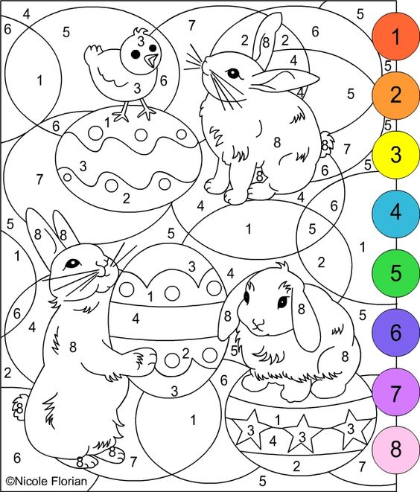

Pomóż kurczakowi odnaleźć drogę do swojej mamy

